Ермакова Майя Борисовна
преподаватель теоретических дисциплин
МАУ ДО «Детская школа искусств им. Д. Б. Кабалевского», г. Пермь

ИСКУССТВО ПЕДАГОГИКИ.
ЕЛЕНА ГНЕСИНА

2023 год
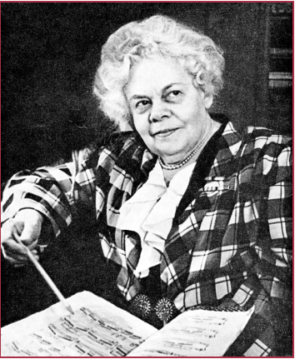

Елена Фабиановна Гнесина
15 февраля 1895 года на одноэтажном домике в одном из переулков Москвы появилась скромная вывеска: «Музыкальное училище Е. и М. Гнесиных». Инициалами указывались имена трех сестер: Елены, Евгении и Марии.
.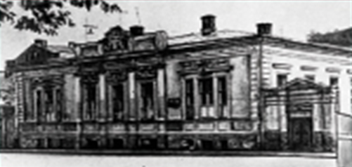
Первое здание музыкального училища (школы) им. Гнесиных
Сёстры Гнесины родились в Ростове-на-Дону. Всего в семье было 12 детей. Родители семейства были людьми образованными, с детства прививали детям любовь к музыке, и дали всем музыкальное образование. И в результате семеро из детей выбрали путь профессиональных музыкантов, получив высшее музыкальное образование.
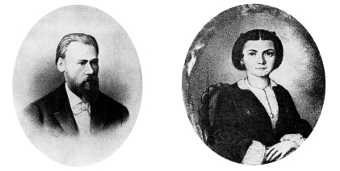
Фабиан Осипович Гнесин Белла Исаевна Гнесина
Родители всегда поддерживали своих влюбленных в музыку детей. Так, например, Елена в 12 лет была принята в Московскую консерваторию. Ее игрой восхищался профессор В.И. Сафонов, в классе которого девочка училась. Затем она занималась у знаменитого итальянского пианиста Ф. Бузони. Маэстро высоко ценил талант своей ученицы и прочил ей большое будущее пианистки-виртуоза. Однако девушка, как и ее сестры Евгения и Мария, мечтала совсем о другом — открыть детскую музыкальную школу в России.
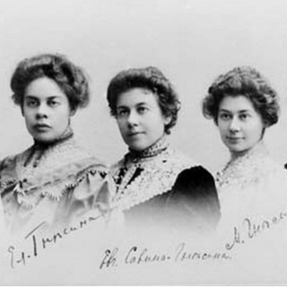
Сестры Гнесины: Елена, Евгения, Мария
Когда в 1891 г. умер отец семейства, большая семья оказалась без средств к существованию. Нужно было искать работу. И Елена, сама продолжая учиться в консерватории, начинает преподавать игру на фортепиано. Однако сестры Гнесины от своей мечты не отказались, и в 1895 г. детская музыкальная школа была открыта. Тогда-то на их доме и появилась вывеска, ставшая исторической.
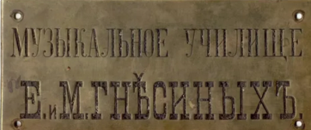
Вначале в школе обучались 20 учеников, педагогами были сестры Гнесины. Энергичные, полные стремления посвятить себя распространению музыкальной культуры, они работали дружно и увлеченно. Основной груз забот лег на плечи Елены Фабиановны, вставшей во главе школы.
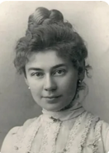
Е. Ф. Гнесина
Очень скоро после своего создания, школа приобрела известность и авторитет, и количество учеников достигло уже двухсот. Одной из главных отличительных особенностей школы было заботливое и дружеское отношение к ученикам, и это отношение Елена Фабиановна и её коллеги сохранили на всю жизнь.
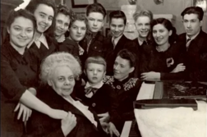
Елена Фабиановна с учениками
Удивительные организаторские способности Елены Фабиановны, возглавившей школу, ее любовь к делу, к музыке превратили маленькое учебное заведение в государственную школу, где стали преподавать лучшие музыканты, а также пять сестёр и брат Михаил.
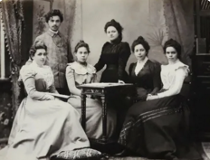
Первые учителя школы
Популярность в Москве учебного заведения была исключительной. В конце 1920 года, несмотря на очень нестабильное положение страны, кроме школы было открыто новое учебное заведение «Государственный музыкальный техникум», который вскоре был переименован в «Музыкальное училище».
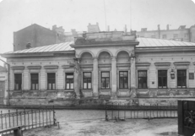
А сразу после окончания Великой Отечественной войны, в 1946 году, правительством было принято решение об открытии нового учебного заведения – Музыкально-педагогического института им. Гнесиных. Так Елена Фабиановна стала директором всех трёх учебных заведений. И эта, трёхступенчатая система (школа-училище-институт) подготовки музыкантов существует и по сегодняшний день.

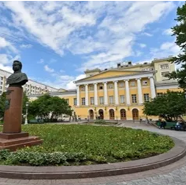
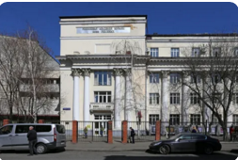

Современные здания академии им. Гнесиных
Елена Фабиановна своих учеников любила и любила то дело, которому преданно служила всю жизнь. Во время Великой Отечественной войны, она всего 3 месяца была в эвакуации в Казани. Только один пример со слов очевидцев: «Однажды, ранним январским утром 1942 года, в тридцатипятиградусный мороз Елена Фабиановна нежданно-негаданно появилась в родном училище. Тут же, не передохнув, — а пришла она с Казанского вокзала пешком, — занялась делами. И через несколько дней в классах, до того времени не отапливавшихся, стало тепло — топились печки-времянки, а Елена Фабиановна энергично хлопотала о дальнейшем улучшении быта коллектива. В тяжелое для страны время она осталась в Москве вместе со своими учениками и руководила учебной и военно-шефской работой школы и училища».
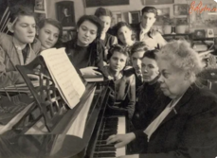
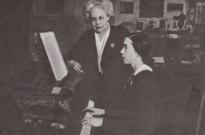
Е. Ф. Гнесина в послевоенные годы
В отечественной фортепианной педагогике Елена Гнесина была и практиком, и методистом. Лучшей иллюстрацией ее метода являются созданные ею сборники «Первые шаги», «Маленькие этюды для начинающих», «Фортепианная азбука», «Миниатюры для фортепиано», «Альбом детских пьес для фортепиано», «Подготовительные упражнения к различным видам фортепианной техники», и другие.
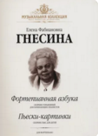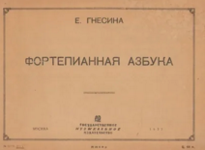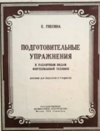
Сборники для юных музыкантов, созданные Е. Ф. Гнесиной

Обогащать знание музыкальной литературы ученикам помогала и собранная Гнесиными уникальная библиотека — полное собрание фортепианных сочинений от клавесинистов до Брамса и Скрябина. Сейчас эта библиотека находится в Мемориальном музее-квартире Е.Ф. Гнесиной, где сохранилась обстановка, архив, представлены материалы о семье музыкальных педагогов Гнесиных.
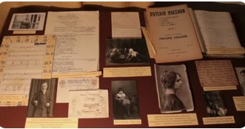
Музей-квартира Е.Ф. Гнесиной
Как педагог Елена Фабиановна была очень строгой и требовательной. Один из её учеников, известный армянский композитор Арам Хачатурян вспоминал: «К ученикам она относилась с исключительной требовательностью, настойчивостью. От ее опытного слуха не ускользала ни одна мелочь. Она никогда не считалась со временем, когда речь шла о достижении художественных результатов. Она воспитывала своих учеников по фортепианному классу в лучших традициях пианистической школы».
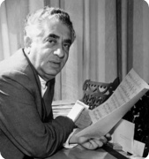.
Композитор Арам Хачатурян
Е.Ф. Гнесина готовила профессионалов-музыкантов широкого профиля: солисты-пианисты, педагоги, концертмейстеры, теоретики, методисты, дирижеры... Ее учениками, ее гордостью стали известные всему миру пианист Лев Оборин, певица Зара Долуханова, дирижер Евгений Светланов, композиторы Тихон Хренников, Арам Хачатурян и многие-многие другие.
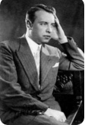

Пианист Лев Оборин

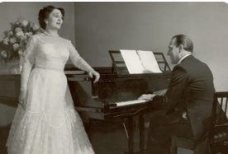
Певица Зара Долуханова
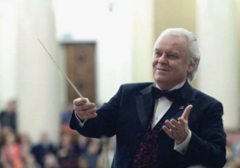
Дирижёр Евгений Светланов
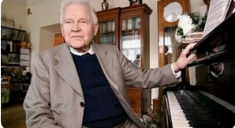
Композитор Тихон Хренников
22 сентября 2004 года перед концертным залом академии им. Гнесиных был открыт памятник Елене Фабиановне Гнесиной. Его авторами стали скульпторы Бургановы и архитектор Розанов. Они создали скульптурную композицию в виде фигуры юной Елены Гнесиной, играющей на рояле, вместо крышки которой изображены крылья птиц. Открытие памятника было приурочено к 130-летнему юбилею Елены Гнесиной и к 60-й годовщине основания Института (ныне Академии).
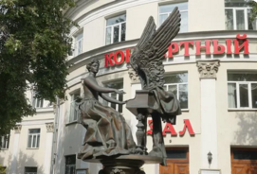
Скульптурная композиция, посвящённая
Елене Фабиановне Гнесиной.
Елена Фабиановна Гнесина — русская пианистка, педагог, профессор, заслуженный деятель искусств. Она разработала новую методику обучения игре на фортепиано, и в течение 72-х лет возглавляла созданный семьёй Гнесиных комплекс музыкальных учебных заведений.
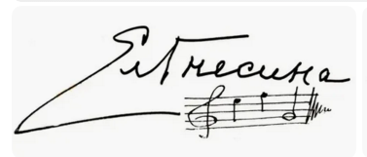

Используемые источники:
1. Журнал «Искусство». Автор Чаурина Р. «Музыкальная фамилия»;

2. Журнал «Городская библиотека». «К 150-летию Елены Фабиановны Гнесиной»;

3. Журнал «Rus team». «Елена Фабиановна Гнесина»;

4. Журнал «Культура РФ». «Легендарная Гнесинка»

